Sybase ASE 서버의 데이터를 MSSQL 2K의 DTS로 가져오기

1. ASE Client를 다운받아 설치한다.

이것은 Sybase OLEDB 제공자와 ODBC 드라이버를 설치하기 위함이다.
(http://www.sybase.co.kr 에서 다운로드 한다)

2. [시작] -> [Sybase] -> [OLEDB Provider] -> [구성관리자]를 선택한다.

3. 왼쪽의 Sybase OLE DB Objects의 Data Source에서 마우스 오른 클릭하여 [New Data Source]를 선택하고, 다음과 같이 ASE 서버의 환경에 맞추어 설정한다.

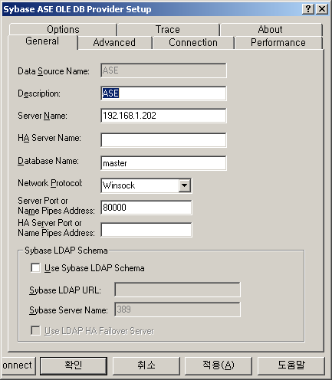

4. 아래의 좌측에 Test Connect 버튼을 클릭하여 정보를 입력한 후 다음 그림과 같이 Connect 버튼을 클릭한다.

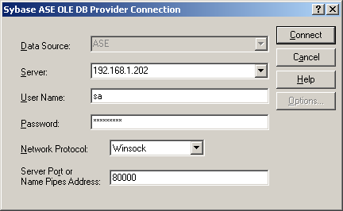
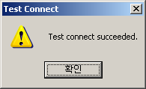

5. 테스트에 성공하면 DTS를 실행할 준비가 된 것이다. DTS 가져오기/내보내기 마법사를 실행하고, 다음을 클릭한다.
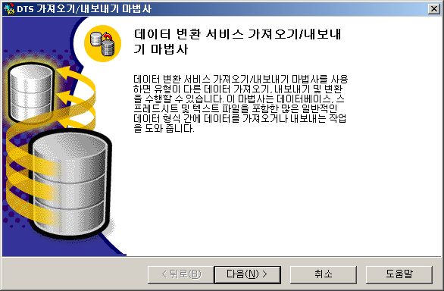

6. Sybase ASE OLEDB Provider를 선택하고, 속성을 클릭한다.
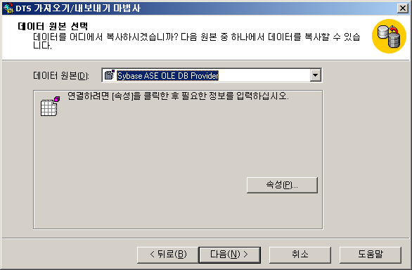

7. 속성을 클릭하면 다음과 같이 연결설정하는 창이 나온다. 여기서 주의할 점은 데이터 원본 선택을 하지 말아야 한다는 것이다. 우리는 이미 설정을 했으므로 3번에 해당하는 [사용할 초기 카탈로그를 입력하십시오]의 드롭다운 버튼을 클릭한다.
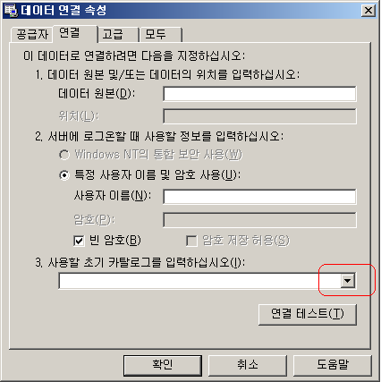

8. 드롭다운 버튼을 클릭하면 위에서 테스트했던 화면이 또 나온다. 우리가 위에서 설정한DataSource를 선택하고, User Name, Password르 입력하고, Connect를 클릭한다.
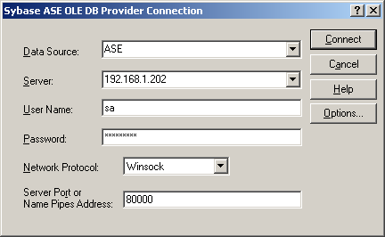

9. 그러면 초기카탈로그를 선택할 수 있으며, DTS 작업할 데이터베이스를 선택하면 된다.
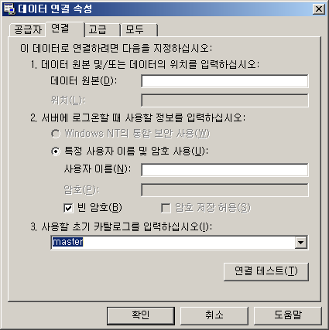

10. 데이터원본 및 사용자/패스워드를 입력하지 않고, 확인을 클릭한 후, 다음을 클릭한다.

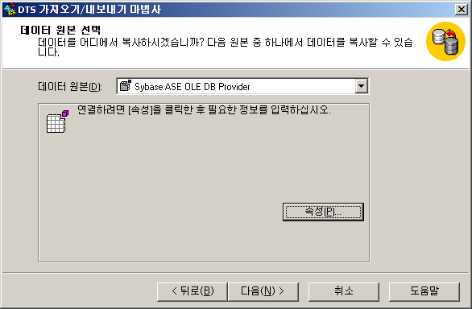

11. 다음을 클릭하면 다시 아래의 화면을 볼 수 있을 것이며, 다시 입력하여, Connect를 누른다.

12. DTS로 옮길 대상서버를 선택하여, 계정등을 입력하고, 다음을 클릭한다.
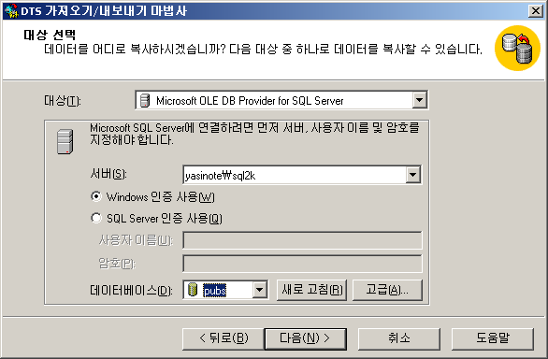

13. 다음을 클릭한다.
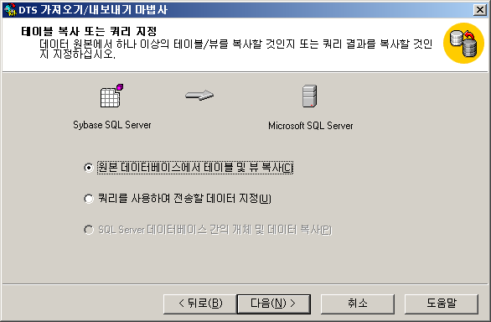

14. 옮길 테이블을 선택하고, 적당한 이름을 바꾸는 작업등을 한다.
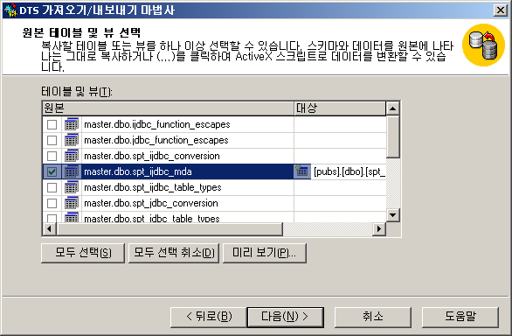

15. 다음을 실행하여, 데이터를 옮긴다.
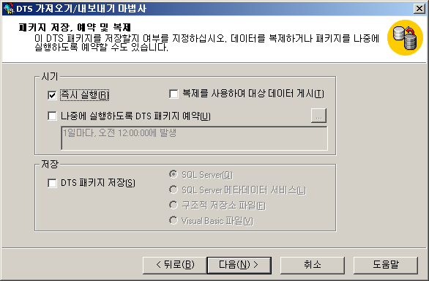

16. 설정사항을 확인하고, 마침을 눌러 DTS 작업을 마무리한다.
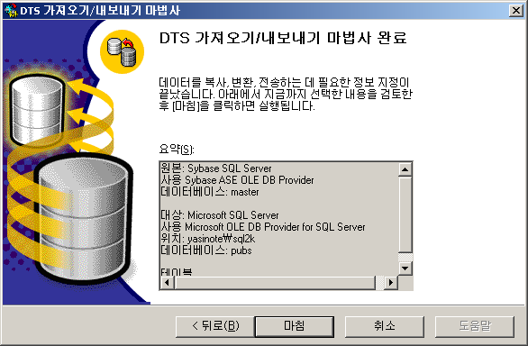

17. 패키지를 실행하면서 다시한번 Sybase ASE 서버에 로그인 해야 한다.
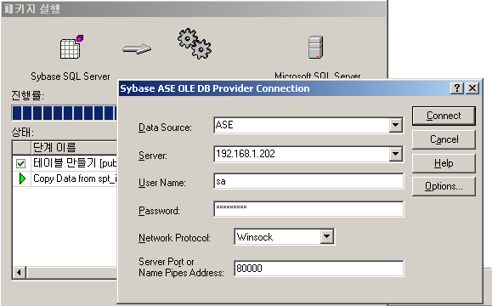

18. 확인 클릭
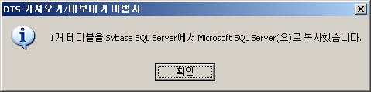

19. 완료클릭
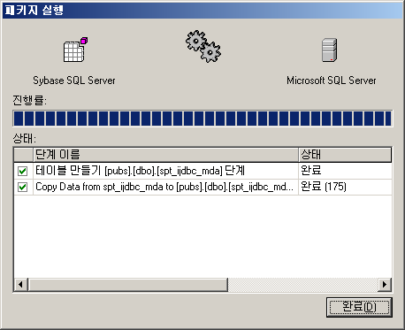

20. 데이터 확인
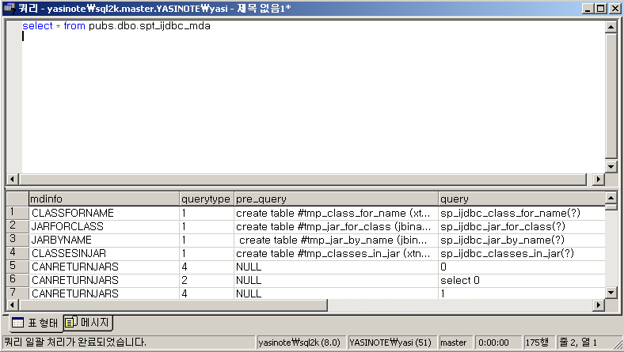

참고사항 : 다음은 온라인 도움말의 내용이다.

[Sybase ODBC 드라이버 사용]
Sybase ODBC 데이터 원본을 연결할 때는 다음 사항을 고려하십시오.

DTS 가져오기/내보내기를 사용하여 SQL Server에서 Sybase 버전 11로 데이터를 변환하는 경우:
SQL Server numeric (3,0) 데이터 형식은 기본적으로 Sybase smallmoney 데이터 형식에 매핑됩니다. 데이터가 손실되는 것을 방지하려면 이 설정을 변경하십시오.

SQL Server numeric (18,x 또는 19,x) 데이터 형식은 기본적으로 Sybase money 데이터 형식에 매핑됩니다. 데이터가 손실되는 것을 방지하려면 이 설정을 변경하십시오.

Sybase 테이블로 데이터를 이동할 때 열 매핑 및 변환 대화 상자에서 확인을 클릭하면 마법사는 "테이블이 이미 있습니다"라는 오류 메시지를 반환합니다. 이 오류 메시지는 무시하십시오.

DTS 가져오기/내보내기 마법사를 사용하여 Sybase 테이블을 삭제하고 다시 만들 수 없습니다. 마법사를 사용하지 않고 이 작업을 수행해야 합니다.
DTS 쿼리 디자이너는 Sybase SQLAnywhere CREATE TABLE 문을 지원하지 않습니다.

DTS 가져오기/내보내기 마법사는 SQLAnywhere 드라이버의 제한으로 인해 SQLAnywhere 데이터베이스에 한 번에 하나의 테이블만 이동할 수 있습니다. DTS 디자이너를 사용하면 이 제한을 극복할 수 있습니다. 그러나 SQLAnywhere 드라이버는 스레드 안전 상태가 아니므로 각 테이블에 대해 Step 개체의 ExecuteInMainThread 속성을 TRUE로 설정해야 합니다.

테이블에 BLOB 열이 포함된 경우 Sybase 대상으로 복사할 수 없습니다.

Sybase에서 image 데이터 형식을 포함하는 테이블을 프로그래밍 방식으로 복사할 경우 기본 BLOB 설정을 변경하지 못할 수 있습니다.

